**INFORME DE PRUEBAS**

Proyecto: Tienda Cerca

Nombre: Katherin Pérez Ceballos

1. Descripción detallada (paso a paso) del desarrollo de la prueba.

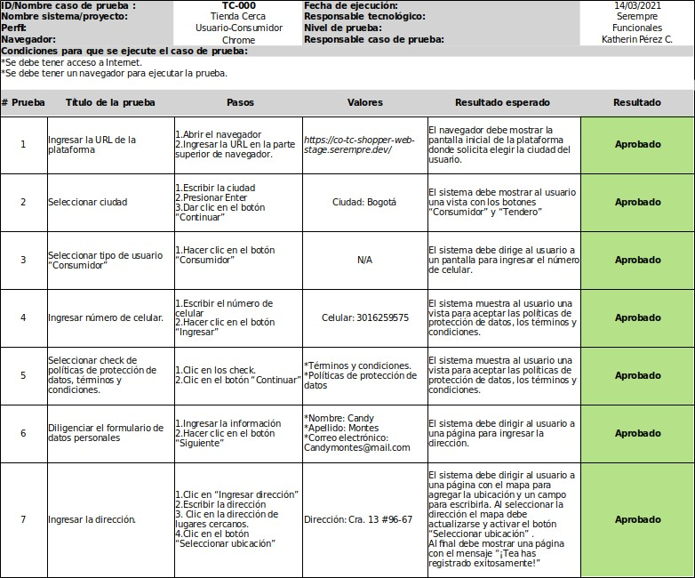

Tabla 1. Descripción detalla del la prueba.(Archivo: Anexo_Prueba_Serempre.xlsx)

2. Adjuntar el resultado de la prueba (la evidencia generada).

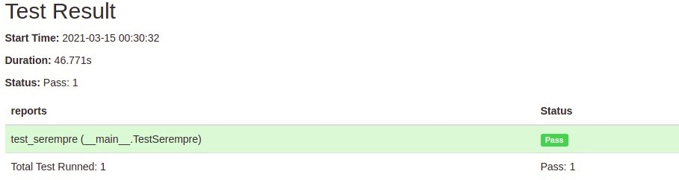

Imagen1.Reporte de resultados.(Archivo:test_serempre-report.html)

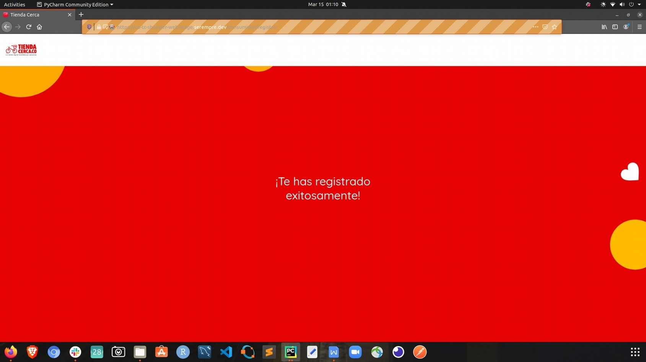

Imagen 2. Captura de pantalla del registro exitoso.

3. Elaborar un check-list de las pruebas.

|  |  |  |
| --- | --- | --- |
| **Cliente:** Bavaria S.A | **Check-List para pruebas Automatizadas** | **Fecha:** 14/03/2021 |
| **Producto**: Tienda Cerca | **Versión**: 1.0 |

| Pruebas | *Check -SI* | *Check -NO* |
| --- | --- | --- |
| Ingresar a la URL *https://co-tc-shopper-web-stage.serempre.dev/* | X |  |
| Seleccionar la ciudad *BOGOTÁ*. | X |  |
| Seleccionar tipo de usuario “*Consumidor*” | X |  |
| Ingresar número telefónico. | X |  |
| Seleccionar check de términos y condiciones. | X |  |
| Completar los campos (*nombre, apellido, correo electrónico*). | X |  |
| Seleccionar la dirección *Cra. 13 #96-67* | X |  |
| Validar mensaje de registro exitoso | X |  |

4. Anexos

4.1 Historias de usuario

* Archivo: Anexo_Prueba_Serempre.xlsx
* Pestaña “Historias de Usuario”

4.2 Caso de uso

* Archivo: Anexo_Prueba_Serempre.xlsx
* Pestaña “Caso de Uso”

4.3 Porcentaje de las pruebas del proyecto realizadas

* Archivo: Anexo_Prueba_Serempre.xlsx
* Pestaña “Estado de Pruebas”

4.4 Casos de pruebas

* Archivo: Anexo_Prueba_Serempre.xlsx
* Pestaña “Casos de Pruebas